Сценарий мероприятия:
Творческая детско-родительская гостиная «Живем и помним».

Автор: Воспитатель
МБДОУ д/с № 473 «Мир»
г. Новосибирск
Шпиякина Наталья Викторовна

Цель: духовно-нравственное и патриотическое воспитание детей дошкольного во взаимодействии с родителями воспитанников через применения полихудожественного подхода.
Задачи:
- Познакомить детей и родителей с творчеством знаменитых земляков: художником-фронтовиком Веньямином Карповичем Чебановым, поэтом-фронтовиком Борисом Андреевичем Богатковым, композитором Новиковым Андреем Парфирьевичем.
- Познакомить детей и родителей со стихотворным, художественным и музыкальным наследием ВОВ на примере прослушивания композиции Новикова Андрея Парфирьевича «Дороги», чтения стихотворений о ВОВ Бориса Андреевича Богаткова, просмотр фотографий картин Веньямина Карповича Чебанова «Диорама» (150-я, 22-я Сталинская Гвардейская Стрелковая Сибирская Добровольческая Дивизия Красной Армии в боях на Ржевско-Вяземском плацдарме).
- Воспитывать у детей чувства гордости за свой город, земляков, уважение к культурно-историческому наследию нашей Родины.
- Повышать уровень духовно-нравственного и патриотического воспитания, социальной и гражданской ответственности у детей и их родителей через полихудожественный подход.

Целевая аудитория: родители и дети подготовительной к школе группы (6-7 лет).

Ход мероприятия.
Под музыкальную композицию Новикова Андрея Парфирьевича «Дороги» дети и родители заходят в музыкальный зал.
Воспитатель: Здравствуйте уважаемые родители, здравствуйте ребята. Сегодня наша встреча проходит в рамках творческой детско-родительской гостиная «Живем и помним», которая посвящается жизни и творчеству знаменитых фронтовиков и жителей города Новосибирска.
Вы заметили, что мы зашли в зал под музыку. Какие эмоции у вас вызывает эта мелодия?
Дети и родители: делятся эмоциями от прослушивания музыкальной композиции Новикова Андрея Парфирьевича «Дороги».
Воспитатель: Эту мелодию написал композитор Новиков Андрей Парфирьевич, называется она «Дороги». Эта музыкальная композиция посвящена всем солдатам-героям, участвовавшим в Великой Отечественной войне 1941-1945 годов. С началом Великой Отечественной войны с небывалой до того силой сказалась боевая, действенная роль песни, ее способность сплачивать людей, мобилизовать их волю, воодушевлять.
В 1935 г. А. П. Новиков поселился в Новосибирске. Одним из важных культурных очагов Новосибирска того времени был Радиокомитет, сюда на должность музыкального редактора и пригласили Андрея Порфирьевича. При Радиокомитете работа совсем молодой еще симфонический оркестр. Музыка его звучала не только по радио, большим успехом пользовались открытые выступления перед горожанами в клубе Октябрьской революции. Для оркестра писали местные композиторы в том числе и Андрей Парфирьевич.
Он участвовал в выступлениях ансамбля СибВО перед полками и дивизиями воинов-сибиряков, были организованы концерты в прифронтовой зоне, выезды на Карельский и Северо-Западный фронты. Многие произведения композитора были непосредственно адресованы землякам, под звуки его композиций на новосибирском вокзале провожали солдат на войну.
Я вам предлагаю вместе сыграть эту мелодию на наших музыкальных инструментах (металлофон, музыкальные треугольники, колокольчики).
После проигрывания мелодии на экране монитора появляется изображение картины Веньямина Карповича Чебанова «Диорама» (150-я, 22-я Сталинская Гвардейская Стрелковая Сибирская Добровольческая Дивизия Красной Армии в боях на Ржевско-Вяземском плацдарме) (Рисунок № 1)
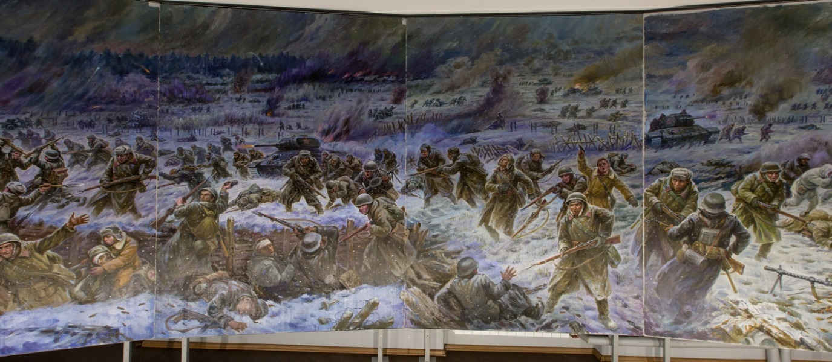
Рисунок №1.
Воспитатель: Обратите внимание, какая яркая картина появилась на этом экране. Возможно кто-то из вас видел ее раньше? Как вы думаете, что изображено на этой картине?
Дети и родители: делятся предположениями о том, что изобразил художник.
Воспитатель: Эта картина называется «Диорама» написал ее почетный житель города Новосибирска Вениамин Карпович Чебанов.
С 1943 по 1944 год был курсантом Новосибирского военно-пехотного училища, после окончания которого, в звании младшего лейтенанта направлен на 1-й Украинский фронт. В должности командира взвода, затем роты сражался с врагом до окончания Великой Отечественной войны. В боях был контужен, тяжело ранен. Демобилизован в 1947 году в звании капитана запаса. После войны окончил Иркутское художественное училище. В 2023 году его не стало, на 98 году жизни. Все годы после войны он посвятил творчеству. Его рукой написано огромное множество картин на тему «Родина», «ВОВ», проиллюстрировано множество книг.
Картина «Диорама» - это огромное полотно, в котором В. К. Чебанов изобразил героический путь Сибирской добровольческой дивизии. Большинство персонажей диорамы не вымышленные. Вениамин Чебанов документально запечатлел подвиг многих персон того времени, одним из которых был поэт-фронтовик Борис Андреевич Богатков.
Б. А. Богатков начал писать стихи еще в школе. Его школьные стихи печатались в газете «Комсомольская правда» и журнале «Сибирские огни». После школы он уехал в Москву поступать в литературный институт имени Горького. Но закончить его не успел, началась война и Б. Богатков ушел добровольцем на фронт. По пути на фронт поезд, в котором ехал Б. Богатков разбомбили и спасая друга он попал с ранением в госпиталь. После ранения восстанавливать свое здоровье его отправили в Новосибирский госпиталь. Во время лечения он стал писать стихи о войне, а после выздоровления он снова отправился на фронт, где в перерывах между боями он писал стихи в блокноте, который всегда носил с собой, отрывок одного из них я вам сейчас прочитаю.
Мы вышли из заводов,
Пришли с полей колхозных
Новосибирской области родной.
Немало получили враги ударов грозных
От Сталинской дивизии стальной.
Мы движемся на запад с победными боями,
Назад не отступая ни на шаг,
И славою овеян, колышется над нами
Сибирский боевой гвардейский стяг.
Я не спроста выбрала это стихотворение Б. Богаткова «Песня сталинской дивизии», ведь именно она стала гимном Сибирской добровольческой дивизии.
Б. А. Богатков был трижды добровольцем и В неполный двадцать один год он совершил свой бессмертный подвиг под Смоленском. Соотечественники Б. Богаткова под его командованием сражались, напевая именно эту песню, которую написал Б. Богатков перед боем.
Уважаемые родители, дорогие ребята, все эти произведения искусства знаменитых земляков нашего Города — это наша гордость, это наше культурное наследие, это эхо той войны, в которой наш народ сражался за мир. И по сей день о ВОВ пишут множество стихов и песен, картин, снимают фильмы. И мы с вами живем и помним, чтим и уважаем подвиг нашего народа!
Я вам предлагаю сейчас продолжить эту линию творчества и вместе с вашими детьми изобразить на листе бумаги любой рисунок по теме ВОВ. (Воспитатель предлагает родителям и детям нарисовать рисунок в любой технике исполнения, после завершения рисования оформляется выставка творческих детско-родительских работ).
Воспитатель благодарит участников творческой детско-родительская гостиная «Живем и помним» и дарит детям и родителям памятные сувениры и раскраски.

Используемая литература:
1. Б. Богатков «Единственная книга» // Новосибирск, 2017. - 224 с.
2. В. К. Чебанов, О. Н. Киевская, Ю. В. Овчинников. «Живем и помним» Палитра и поэтика доблести. – Новосибирск: ООО «Плюс реклама», 2020. – 220с.
Интернет ресурсы:
- https://ru.wikipedia.org/wiki/Богатков,_Борис_Андреевич
- http://bsk.nios.ru/content/chebanov-veniamin-karpovich
- https://ru.wikipedia.org/wiki/Новиков,_Андрей_Порфирьевич

